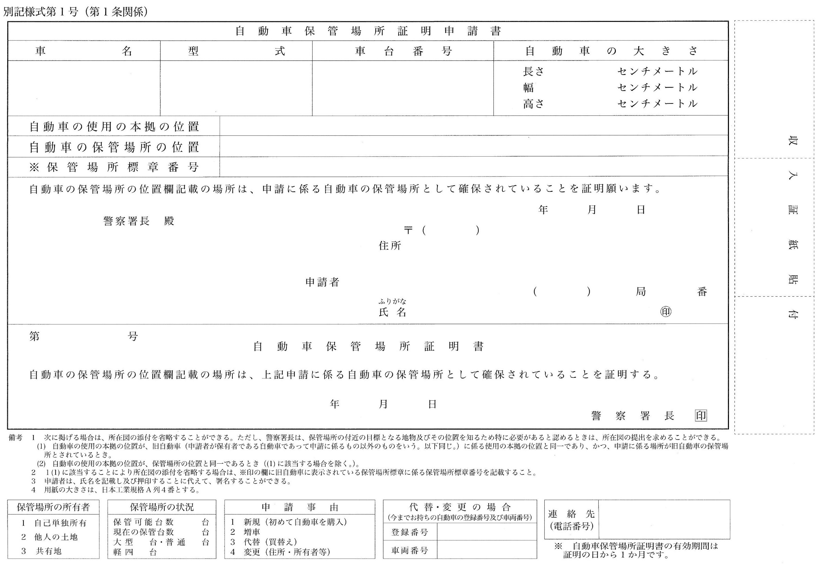

仙台000-0000

行政書士　三土手輝幸

090-4048-2879

宮城県仙台市太白区西の平１丁目１０番１号

180

180

420

DBE-AB1234

AB1-1234567

宮城県仙台市太白区西の平１丁目１０番１号

宮城県仙台市太白区西の平１丁目１０－１

平成31 　3 12

090 4048 2879

三土手 輝幸

982-0825

仙台南

トヨタ